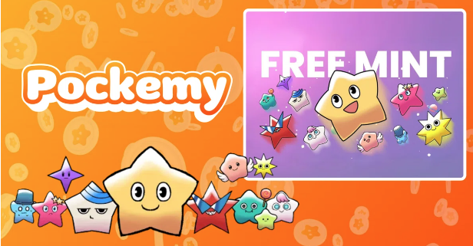

**Pockemy 특별 NFT (SBT) 무료 민팅 권리 이벤트!**

**현재 **Pockemy 특별 NFT**의 무료 민팅을 위한 PREMINT 등록을 받고 있습니다.**

**PREMINT에서 등록을 완료하면 무료 민팅 자격을 얻게 됩니다. 이 기회를 놓치지 말고 꼭 등록을 완료하세요!**

# 이번 무료 민팅에 대해

이것은 **초기 지지자를 위한 무료 민팅**으로, 특별한 NFT가 발행됩니다.

## 주의사항

1. 이 NFT는 **SBT (소울바운드 토큰)**으로, 판매나 양도가 불가능합니다.
2. **PREMINT 등록이 필수**이며, 등록한 지갑은 Smart Pocket 앱에 로그인하는 지갑과 동일해야 합니다.
3. 이 SBT NFT는 Smart Pocket 공식 한정 300개 NFT와는 다릅니다.

# PREMINT에서 등록하는 방법

* 아래 링크를 통해 등록해 주세요.
* 등록 방법을 잘 모르시는 경우 아래 기사를 참조하세요.

# 스마포켓 앱에서 특별 이벤트 진행 중!

'Pockemy Premint'의 출시를 기념하여 스마포켓 앱에서 특별 과제가 진행 중입니다.

🔗 과제 링크: [https://www.smapocke.app/list/open_event](https://www.smapocke.app/list/open_event)

⏰ 마감 기한: 2024년 10월 3일

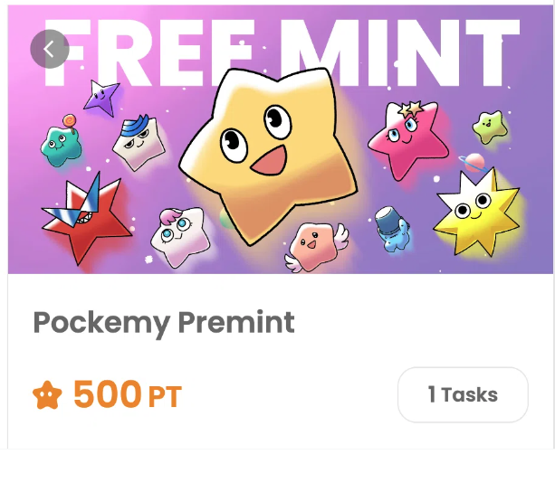

# Pockemy 특별 NFT의 최신 정보를 놓치지 마세요

PREMINT에서 꼭 등록을 완료하고 Pockemy 특별 NFT의 무료 민팅을 기다리세요. 이 NFT는 각 보유자에게 유일한 것이 될 것입니다.

📢 **최신 정보를 여기에서 확인하세요**

PockemyX 계정: [https://x.com/pockemys](https://x.com/pockemys)

Smart Pocket 공식 웹사이트: [https://smapocke.com/](https://smapocke.com/)

Smart Pocket 공식 디스코드: [https://discord.com/invite/smartpocket](https://discord.com/invite/smartpocket)